**NHẠC LÍ ÂM NHẠC 9**

1. **Tiết 2: Bài 1: nhạc lí: Giới thiệu về quãng**
   1. ***Khái niệm***

Quãng là khoảng cách về cao độ giữa hai âm; vang lên lần lượt hoặc cũng 1 lúc. Mỗi quãng mang một tính chất riêng. Tùy theo số lượng cung hoặc nửa cung chứa trong quãng đó mà xác định tên gọi và tính chất các quãng là trưởng, thứ, tăng, giảm.

Ví dụ:

* Quãng 1 Đúng

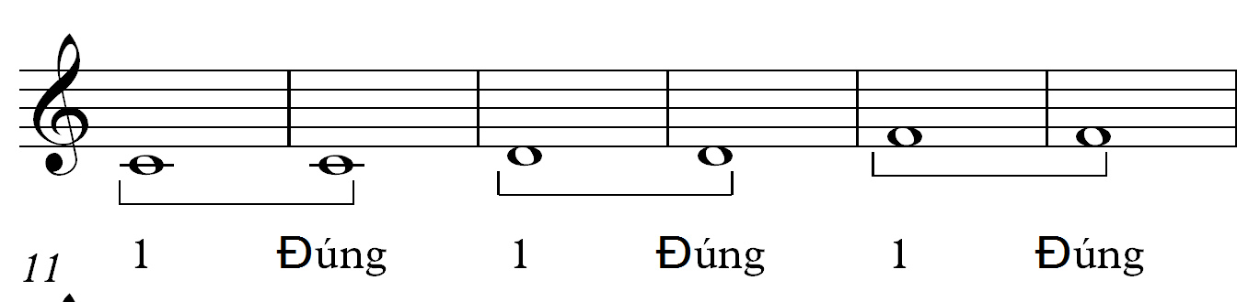

* Quãng 2 thứ:

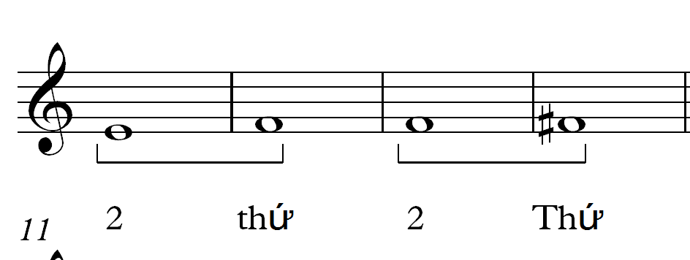

* Quãng 3 trưởng

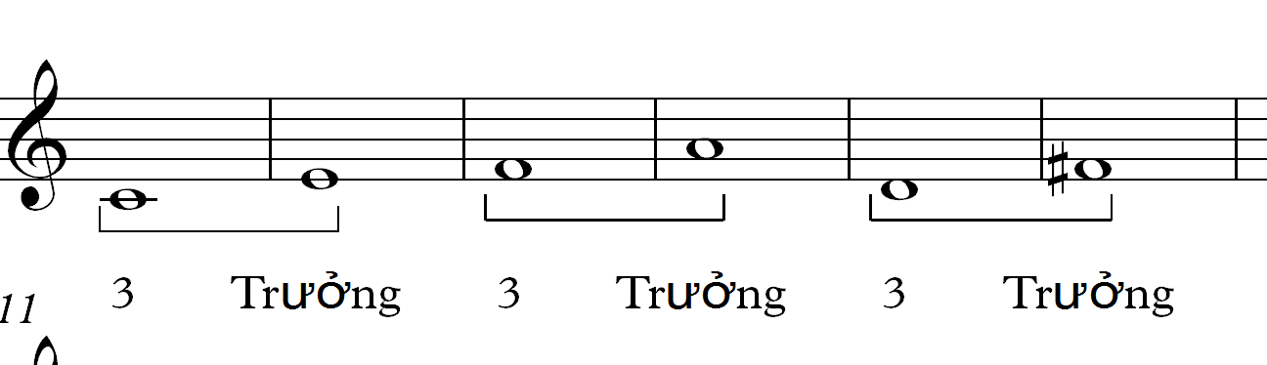

* Quãng 4 tăng

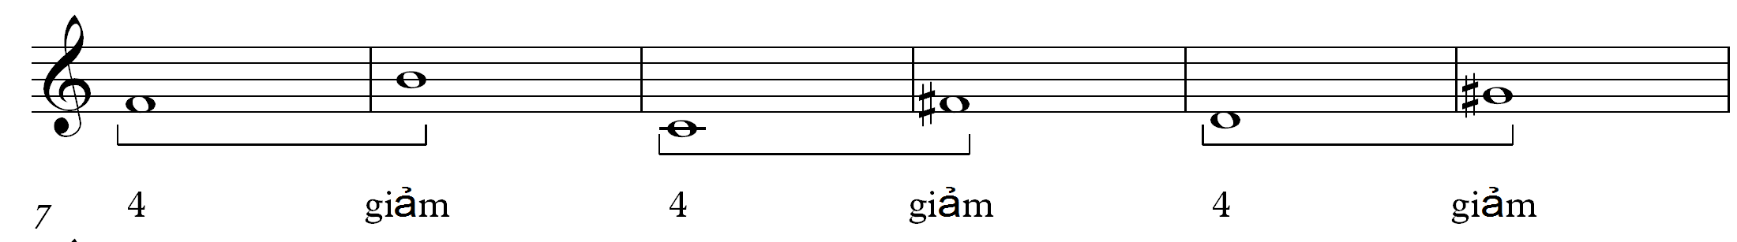

* Quãng 5 giảm

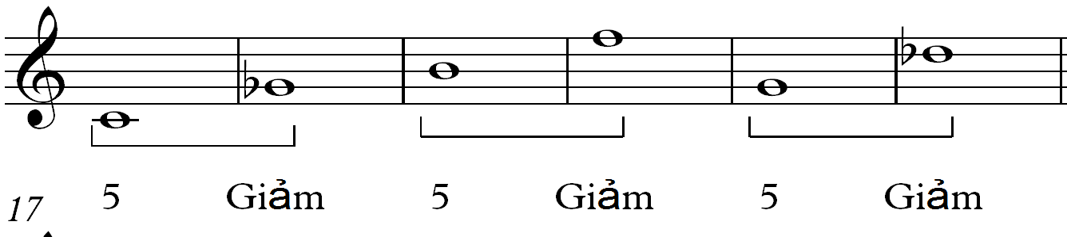

1. **Tiết 5: Bài 2: nhạc lí: Giọng son trưởng và giọng Mi thứ. Giọng Fa trưởng và giọng Rê thứ**
2. ***Giọng Son trưởng và Mi thứ***

Giọng son trưởng và giọng Mi thứ là hai giọng có chung hóa biểu ( Fa thăng) nhưng khác âm chủ. Hai giọng này được gọi là giọng song song

Ví dụ:

Giọng son trưởng ( Gdur)

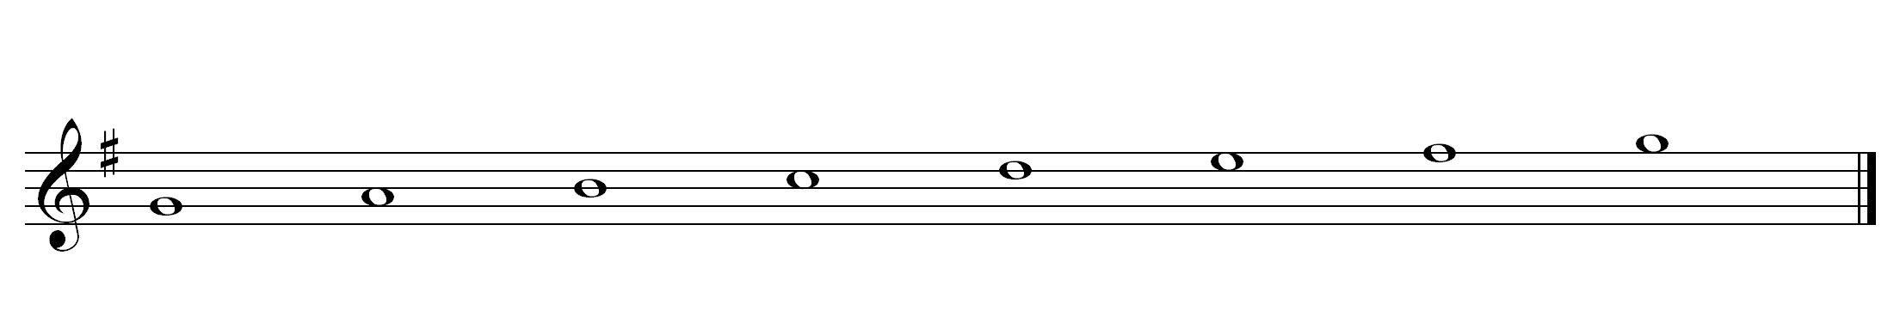

Giọng Mi thứ ( emoll)

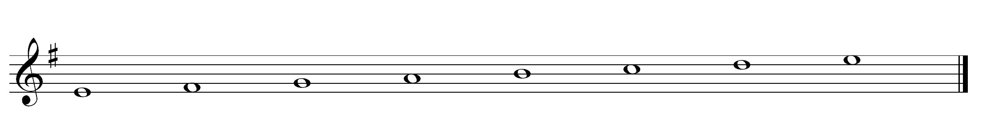

1. ***Giọng Fa trưởng và giọng Rê thứ***

* Giọng Fa trưởng và giọng Rê thứ là 2 giọng có chung hóa biểu ( Si giáng), nhưng khác âm chủ

Giọng Fa trưởng ( Fdur)

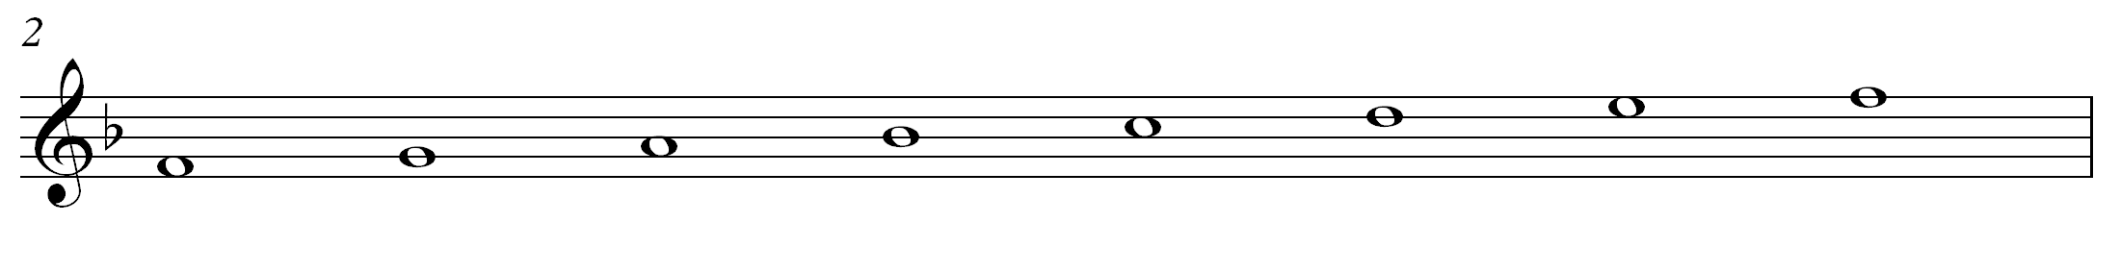

Giọng Rê Thứ ( dmoll)

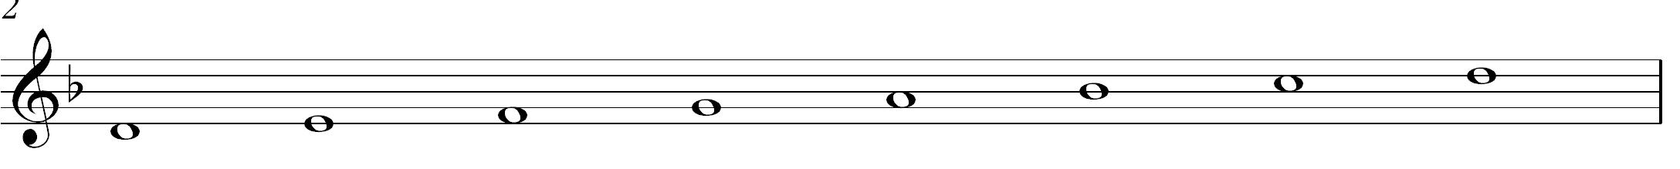

1. **Tiết 6: Bài 2: Nhạc lí; Hợp âm**

* Khái niệm: hợp âm là sự vang lên đồng thời của ba, bốn hoặc năm âm cách nhau một quãng 3.
* Có một số loại hợp âm như: hợp âm ba, hợp âm bảy

+ Hợp âm ba: gồm có 3 âm, các âm cách nhau quãng 3. Hai âm ngoài tạo thành quãng 5

Ví dụ:

Hợp âm Đô trưởng Hợp âm Đô thứ

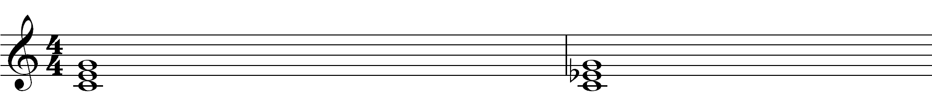

+ Hợp âm bảy: gồm có 4 âm, các âm cách nhau quãng 3. Hai âm ngoài cùng tạo thành quãng 7.

Hợp âm Mi 7 Hợp âm Fa 7

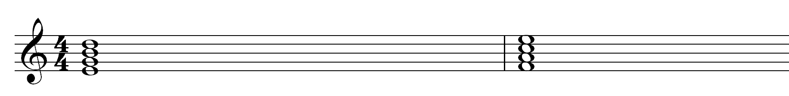

Hợp âm Mi có, 2 âm ngoài cùng là Mi và Rê tạo thành quãng 7

Hợp âm Fa có, có 2 âm ngoài cùng là Fa và Mi tạo thành quãng 7

1. **Tiết 10: Bài 3: Nhạc lí; Dịch giọng**

Sự chuyển dịch độ cao – thấp của một bài hát sao cho phù hợp với tầm cữ giọng của người hát được gọi là dịch giọng.

Khi dịch giọng trên bản nhạc sẽ có sự thay đổi về hóa biểu và tên nốt nhạc nhưng mối quan hệ về cao độ và trường độ của các âm không thay đổi. Người ta chỉ đàn hoặc hát cao lên hoặc thấp xuống phụ thuộc vào độ muốn xê dịch được xác định bằng âm chủ.

Ví dụ: Bài hát *Ngày đầu tiên đi học* ở giọng Đô trưởng:

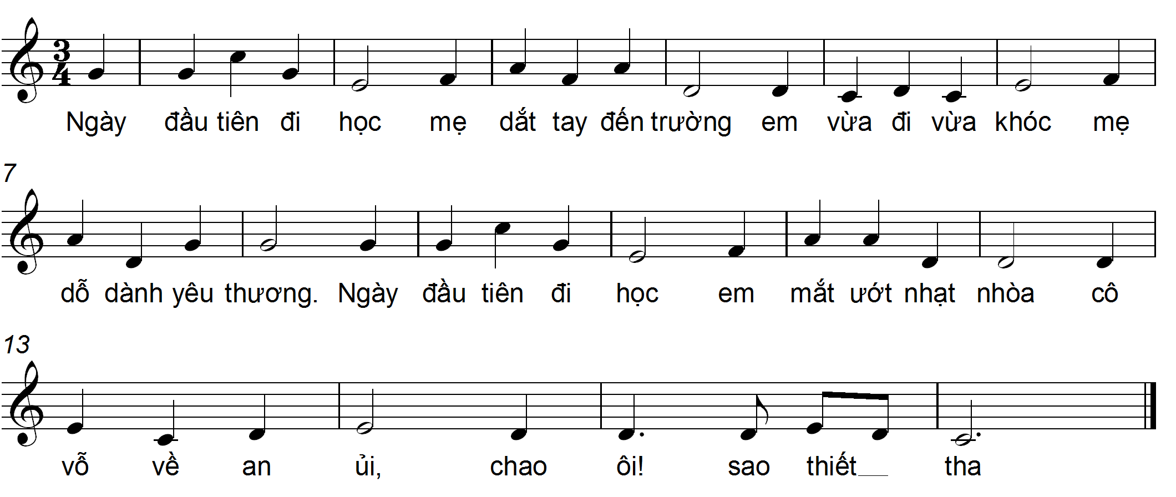

Khi dịch lên một quãng 3 ( Đô => Mi) bài hát *Ngày đầu tiên đi học* sẽ ở giọng Mi trưởng

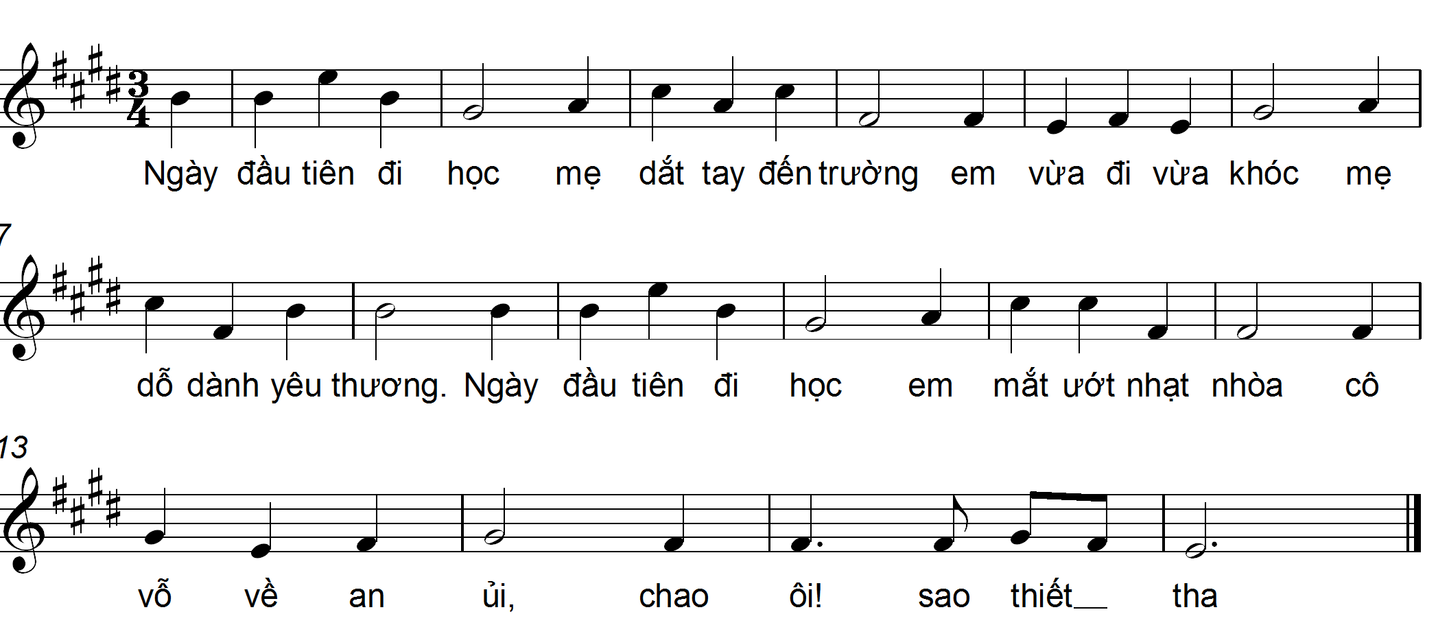

Khi dịch xuống một quãng 2 ( Đô => Si) bài hát *Ngày đầu tiên đi học* sẽ ở giọng Si giáng trưởng

